Élménypedagógiát minden gyereknek!

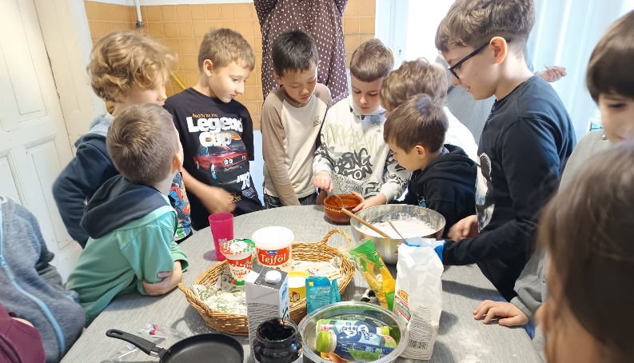
A 21. században, amikor a gyerekeket folyamatos digitális ingerek érik, különösen felértékelődik az élménypedagógia szerepe. Azok a tanulási helyzetek, amelyekben a gyerekek nemcsak hallanak vagy látnak valamit, hanem a tudás tárgyát át is élik, meg is tapasztalják, sokkal mélyebb nyomot hagynak bennük.
Egy-egy rendhagyó alkalom – amikor kilépünk a megszokott tantermi keretek közül, alkotunk, együtt tevékenykedünk, akár egy egyszerű böjti süti készítése közben – nemcsak tudást ad, hanem közösséget épít, érzékenyít és emlékké válik.
Hisszük, hogy az ilyen pillanatok segítenek abban, hogy a tanulás öröm, kapcsolódás és valódi tapasztalás legyen a gyerekek számára.
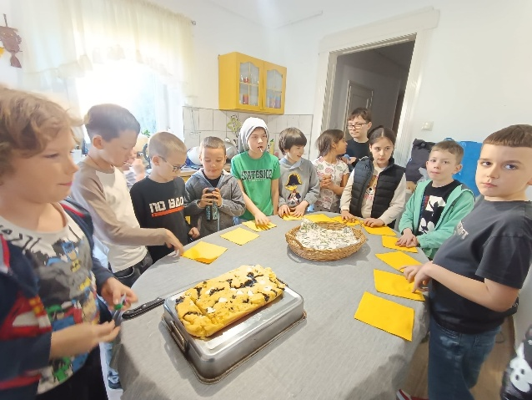
Kerámiás "kis" csoportunknak ezzel a céllal tartott rendhagyó rajzórát Valter Henrietta tanárnő a Sárvirág Házban, ahol egy hagyományos böjti sütemény elkésztésére is vállalkoztak a gyerekek.

Alkotás a konyhában és a rajzasztalnál, édes jutalom az óra végén.

Folytatása következik!

